双流区名教师工作室——李春兰工作室
研 修 简 报
2021年第3期（总第3期）
李春兰工作室 2021年11月
专家引领 研修自强
11月的天气已经有了些许寒意，但工作室志同道合的小伙伴们用他们学习的热情驱走了冰凉，让这个十一月变得无比的温暖。本月，双流区李春兰名师工作室在李春兰导师的带领下积极开展线上线下研修活动，刘雪奎教授以“北斗导航系统的前世今生”为主题的讲座，更新了我们对网络时代的认知；西航港一中李瑶老师的班会课为我们展现了“世纪少年”的动人面貌，整个11月我们收获满满。
编辑部：李春兰工作室
指 导：赵剑云 樊凤玲 高永琼
编 委：郭小丽 廖辉 蒋佩岑 李瑶 蒋瑛 杨敏 张婷 项未来 覃叶 唐华芹
责任编辑：唐华芹 廖辉
审核：李春兰
联系邮箱：948303496@qq.com 工作室QQ交流群：716660941

目 录
◆研修之窗◆
★北斗导航系统的前世今生 ……… 简讯记
★行知合一，课堂实践 ……… 简讯记
◆近期成果◆
★ 蒋瑛——学科课例
★ 郭晓丽——教育叙事
★ 李瑶——班会课例《世纪少年，青春的模样》
★ 唐华芹——班会课例《记忆力助我大学梦》
◆研修方式◆
★ 自主研修与集中研修相结合

活动简讯◆
“北斗导航系统的前世今生”
——双流区李春兰名师工作室第七次研修简讯
金秋是个收获、多思的季节。
2021年11月19日上午，双流区李春兰名师工作室通过网络平台进行了集中研修，聆听了刘雪奎教授以“北斗导航系统的前世今生”为主题的专题讲座，本次活动由张婷老师主持，工作室导师李春兰及工作室全体学员参加。
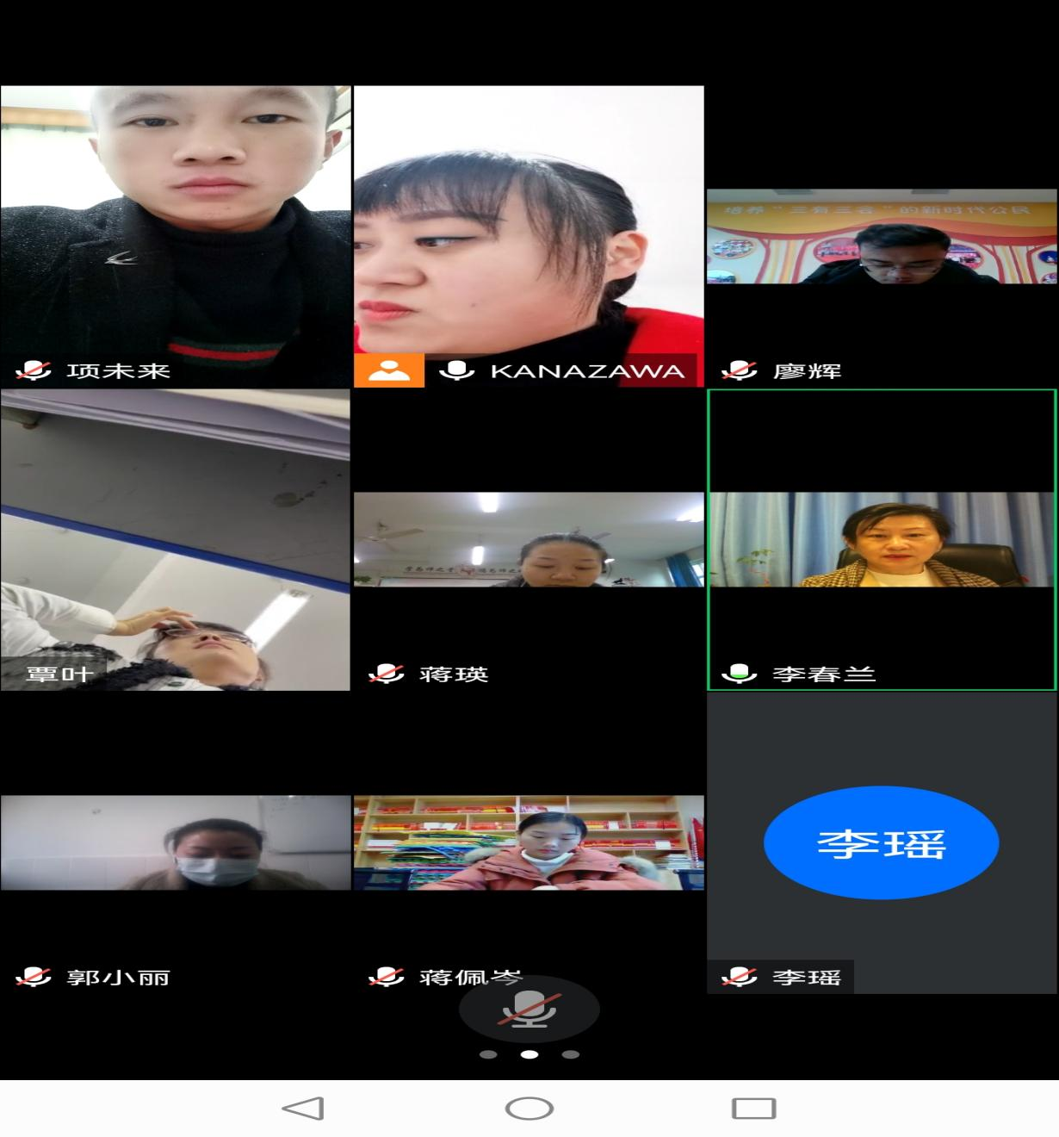
【图 1：工作室导师李春兰及全体学员通过腾讯会议平台进行研修】
伴随信息时代的来临，驱动当今社会变革的除了无所不在的网络外，还有无所不在的计算、数据与知识，它们共同促成了知识社会以用户创新、开放创新、大众创新、协同创新为特点的创新2.0模式，改变我们的生产、工作、生活方式地同时，也引领了创新驱动发展的“新常态”。可以说，“互联网+”对我们的影响无处不在。
刘雪奎教授以“北斗导航系统的前世今生”为主题的讲座，以“互联网+”为切入点，系统深入地为学员们剖析了网络时代的现状，并对互联网未来的发展发表了鞭辟入里的看法。讲座包含三大板块：一是“互联网+”目前的发展现状；二是剖析了其取得辉煌成就的内在原因；三是展望了未来“互联网+”的发展愿景。
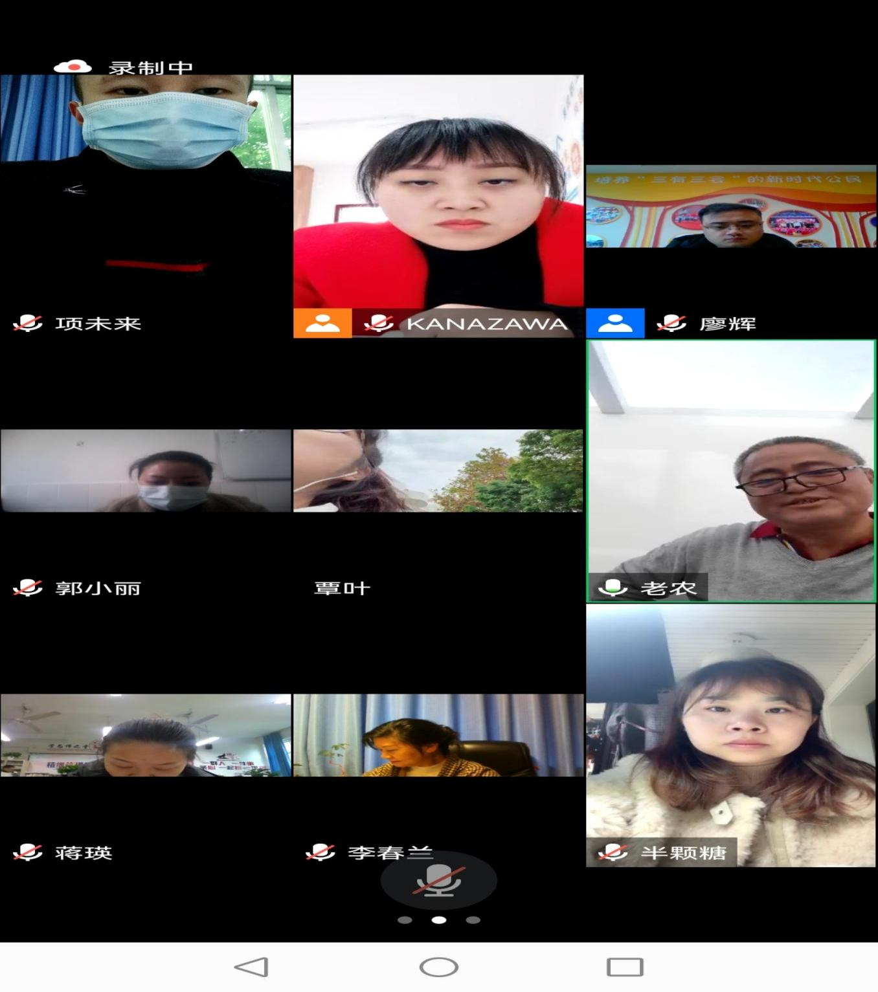
【图2：聆听刘雪奎教授的科普讲座】
在科普讲座交流环节，廖辉老师就“互联网+”在未来教学中的运用前景,蒋瑛老师就互联网对中学生的影响以及如何引导中学生正确上网等问题与刘雪奎教授进行了进一步的交流，刘雪奎教授对上述问题提出了建设性的意见，互联网在未来教学中无疑会扮演越来越重要的角色，但归根究底，互联网技术是运用于教学的手段，并非教学的目的，在使用的过程中，应该是综合治理以形成教育合力，多方参与、共同协作，才能达成共建共享的目的。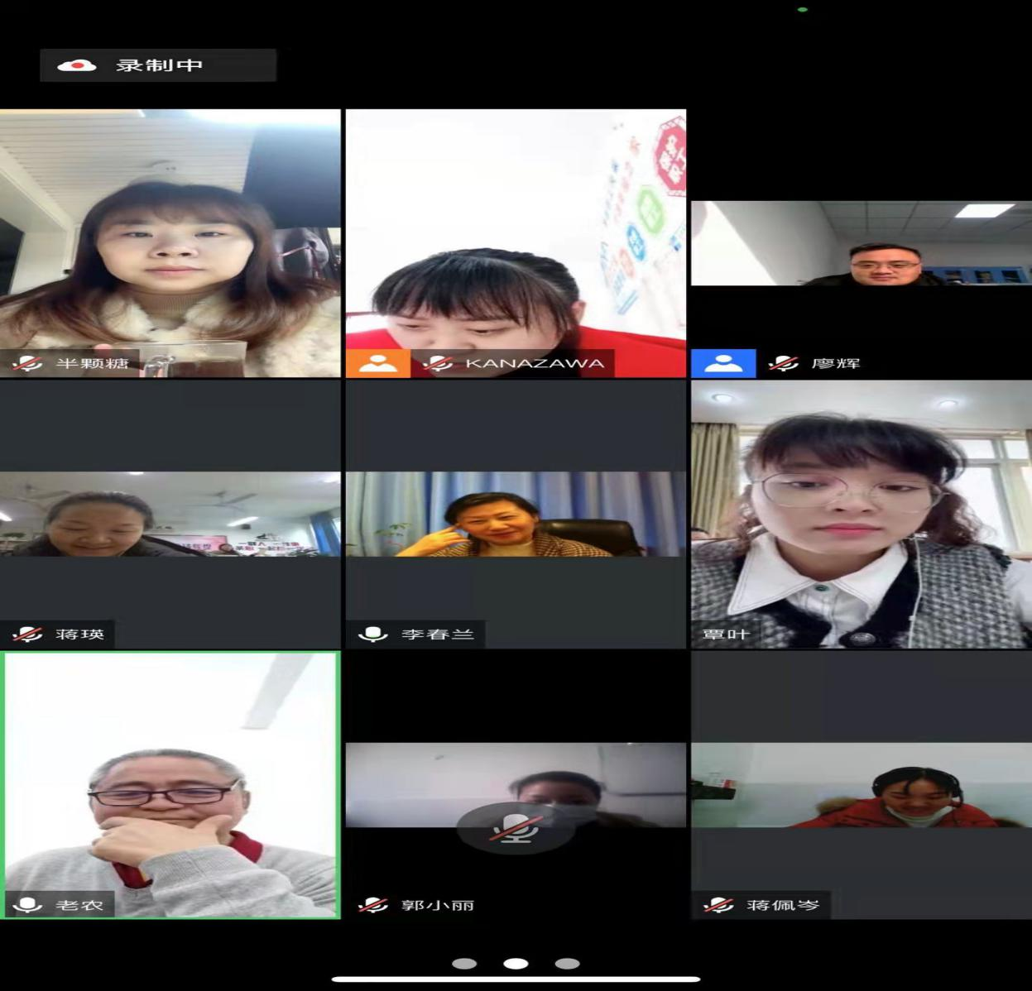
【图3：蒋瑛、廖辉老师与刘雪奎教授做深入交流】
最后，工作室李春兰导师代表工作室及全体学员向刘教授致谢，并对本次科普讲座进行了总结评价，号召学员教师紧跟时代步伐，在课堂教学场建设的实践过程中积极进行互联网技术运用的尝试，背靠网络资源平台，在实践中开拓眼界、认识自我、提高素养。
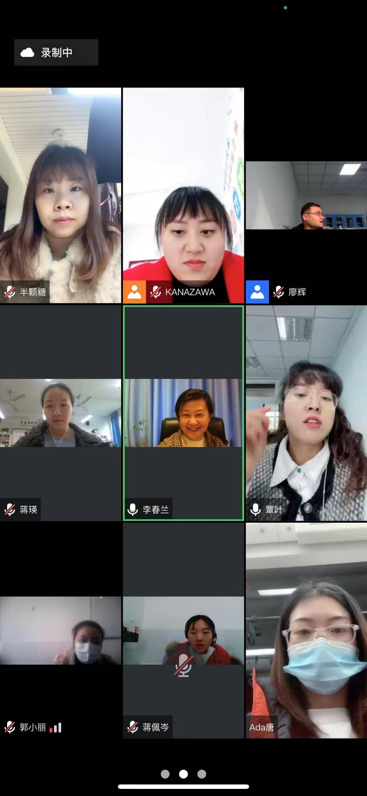【图4：李春兰导师总结本次活动并就工作室后期的活动】

“行知合一，课堂实践”
——双流区李春兰名师工作室第八次研修简讯
秋天是美丽的季节，象征着成熟，意味着丰收。
2021年11月26日上午，双流区李春兰名师工作室第八次先下研修活动在西航港第一初级中学开展，本次活动的是以“世纪少年，青春的模样”为主题的学员课例展示活动，由李瑶老师担任主讲，工作室李春兰导师以及学员郭小丽、廖辉、蒋佩岑、蒋瑛、张婷、唐华芹全程参与。
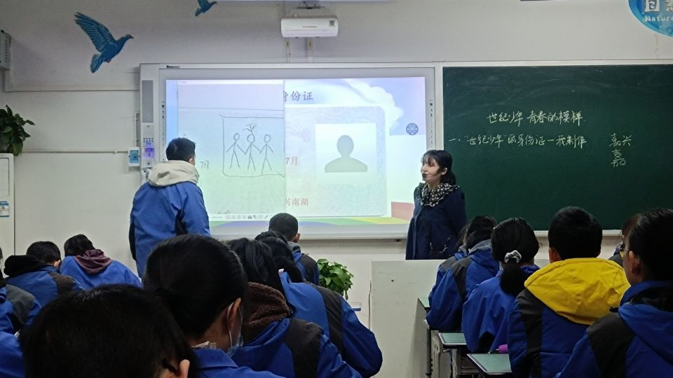
【图 1：李瑶老师展示主题班会课《世纪少年，青春的模样》】
2021年是中国共产党建党100周年，新的百年，新的征程。在新的时代背景下，习近平主席寄予了新时代青少年“未来属于青年，希望寄予青年”的殷切期望，希望青年一代不怕苦不怕难，用肩膀扛起如山的责任，用奋斗续写民族的辉煌。李瑶老师以建党100周年的时代背景为契机，设计了一堂以《世纪少年，青春的模样》为主题的班会课，希望通过班会活动的开展，鼓励新时代青少年增强做中国人的志气、骨气、底气，不负时代、不负韶华、不负党和人民的殷切希望！
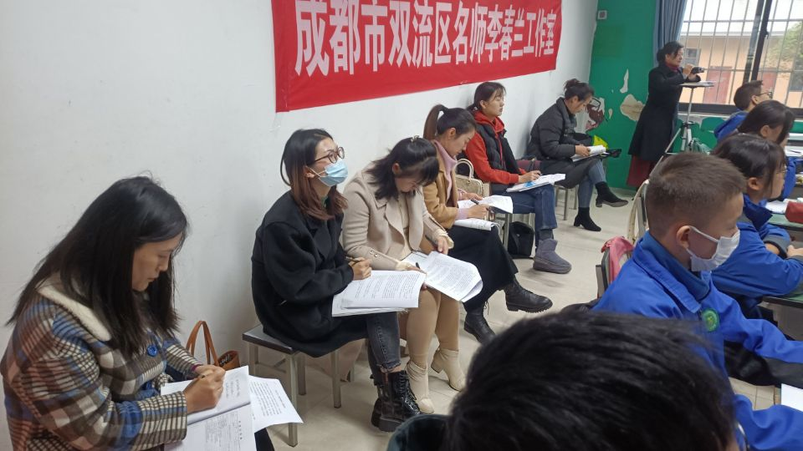
【图 2：工作室成员认真聆听李瑶老师的班会课并做笔记。】
班会课分为五大部分：看图片，回顾党的百年征程；听《少年》，描绘“世纪少年”的模样；观《红船》，制作“世纪少年”名片；讲故事，寻找身边的“世纪少年”；谈感想，“世纪少年”我接力。通过上述环节，引导学生更加直观地认识党的百年奋进历程，并积极汲取其精神养分，形成正确的人生观和价值观，将爱国之情融入到学习生活中去。
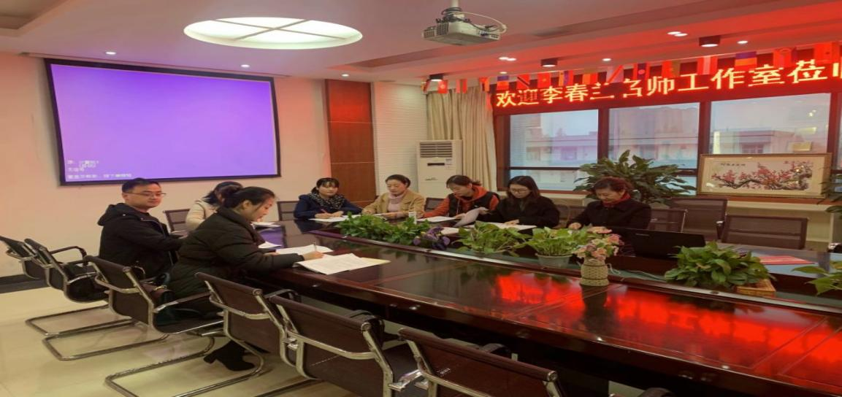
【图3：李春兰导师和学员们进行讨论交流】
课后，全体学员在李春兰老师的带领下，就听课心得进行了充分地讨论交流，每位学员教师从“如果我来上这节班会课”的角度分别对李瑶老师的这堂课发表了自己的看法。学员教师们认为班会课应从感性、理性、升华、实践这四个维度着手，从身边的小人物、小故事入手，更有血肉地展现“世纪少年”的模样，课堂的设计应当更加具备层次感和指向性，在环节的设定上体现内在逻辑，在材料的选择上融入价值理念。开放、深入的研讨，让每个学员都取得了巨大的收获。
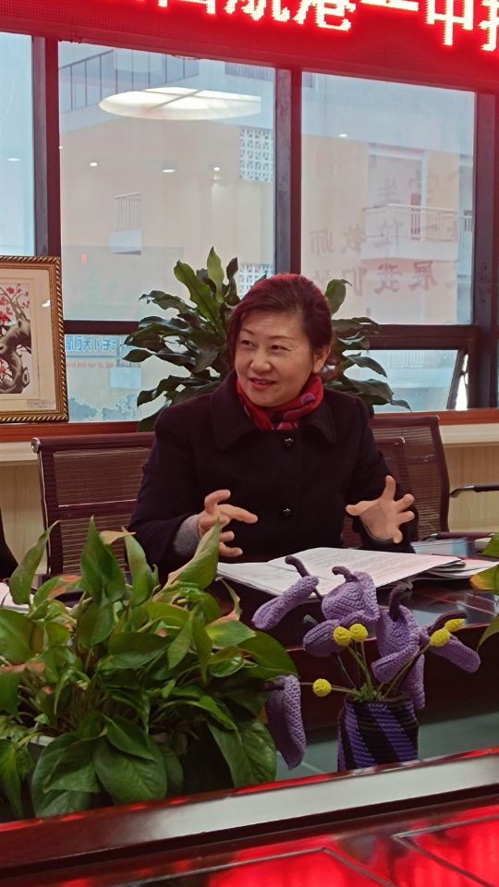
【图4：李春兰导师对李瑶老师的班会见面课进行点评】
李春兰导师对李瑶老师的班会课作了细致的点评，并以这堂班会课为范例，告诫全体学员教师要懂得与时俱进，从理念开始变革自身，从“教师教”的视角转变到“学生学”的视角，并积极进行班级教学场的构建，让学生通过班级场内的合作探究获得新知，提高运用能力。

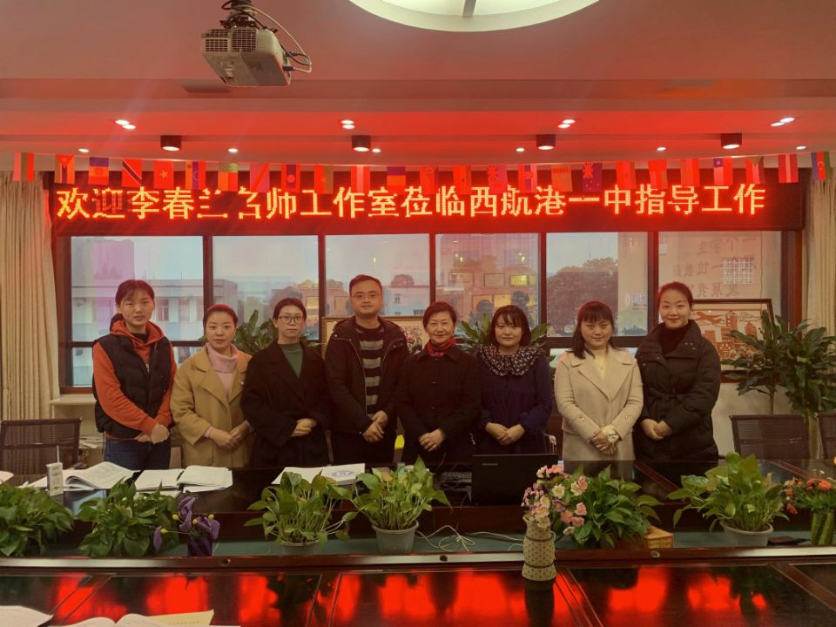
【图6：李春兰导师及工作室成员合影留恋】
双流区名师李春兰工作室
撰稿：杨敏
图像：杨敏、张婷、项未来
审稿：廖辉、李春兰
2021年11月30日

双流区李春兰名师工作室网页上传内容（2021.11）
网页栏目 | 上传内容
研修动态 | 1.每次活动简讯；2.工作室每月研修活动安排；
研修资源 | 1.国家教育部、省市区各级教育教学政策文件；2.工作室导师和学员已发表的论文、优秀教学设计、教学案例等；3.自愿分享、不怕被有心人利用的工作室成员的原创教案、教学反思、读书心得等。
备注：1.双流区名师工作室网页本着“保护工作室研修成果知识产权、辐射引领双流教育、加大工作室建设宣传力度”的原则进行更新改版；2.上传内容均为工作室真实原创，无抄袭现象，不会引起知识产权纠纷；3.上传时标题中请写明类型和姓名！

